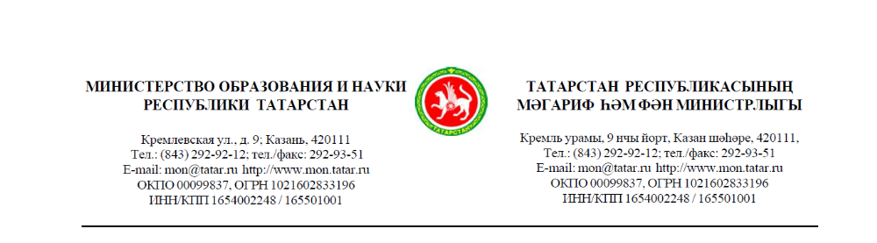

ЗАЯВКА

На участие
в муниципальном этапе Республиканского конкурса
на лучшую первичную ветеранскую организацию,
посвященного 75-летию Победы в Великой Отечественной войне.

Образовательная организация
ГАПОУ Нижнекамский политехнический колледж имени Е.Н. Королёва
Руководитель образовательной организации
Куприянова Татьяна Адиславовна
(телефон) 88 555 39 20 12
(адрес эл. почты) npk.05@mail.ru
Юридический адрес образовательной организации
423550 г. Нижнекамск, пр. Химиков 35
Телефон 88 555 39 20 12, факс _______
Председатель Совета ветеранов первичной организации
Низамова Лилия Акрамовна
Председатель профкома
Зименков Михаил Андреевич

Руководитель ШПМ
Исп. Баринова Татьяна Валентиновна
89179600720

Директор НПК
им. Е.Н. Королёва: Т.А. Куприянова

2020
Первичная ветеранская организация ГАПОУ Нижнекамский политехнический колледж имени Е.Н. Королёва насчитывает более 60 человек, в которую входят Ветеран ВОВ, дети войны, ветераны педагогического труда, Почетные работники и рядовые пенсионеры.

Деятельность первичной ветеранской организации:
- Наличие плана мероприятий по подготовке и проведения празднования 73-й, 74-й и 75 –й годовщин Победы в Великой отечественной войне 1941-1945 г.г.;
- Наличие списка ветеранов по категориям (ветераны ВОВ, труженики тыла, дети военных лет, почетные ветераны, трудовые династии, ветеранский актив и т.д.). Приложение № 1,2, 3;
- Наличие ежегодного плана работы совета ветеранов, протоколов заседаний совета ветеранов, перечень обсуждаемых вопросов, принятые решения. Приложение № 4, 5;
- Участие в республиканских конкурсах и акциях: «Семейные фотохроники Великой отечественной войны», «Эстафета поколений», Ветерану – ветеранское внимание». Приложение № 6;
- Оказание материальной и иной помощи ветерану от предприятий, организаций любой форм собственности и т.п. Приложение № 6;
6. Проводимая работа с одинокими и одиноко проживающими ветеранами, поддержка их предприятиями, помощь волонтеров. Приложение № 6;
7. Организация досуга ветеранов, проводимые культурно-массовые мероприятия с участием старшего поколения. Приложение № 6;
8. Проведение праздников двора, смотров на лучшее ветеранское подворье, выставки цветов, выраженных пенсионерами урожаем овощей и фруктов. Приложение №6;
9. Участие ветеранов в воспитательной работе среди молодежи, выступления ветеранов в учебном заведении. Приложение № 6;
10. Поощрение и стимулирование труда ветеранов-активистов Приложение № 6.

Председатель Совета ветеранов первичной организации
Низамова Лилия Акрамовна

Исп. Баринова Татьяна Валентиновна
89179600720

Приложение 1
УТВЕРЖДАЮ
Директор ГАПОУ
«Нижнекамский политехнический колледж имени Е.Н. Королева»
________________Т.А. Куприянова
«____»_____________________2020г.
Список неработающих ветеранов ГАПОУ «Нижнекамский политехнический колледж имени Е.Н. Королева» на 1.09.2020г.
Дети войны

№ | Ф.И.О. | Год рождения | Домашний адрес | Телефон | Материаль-ное обеспечение | Состояние здоровья | Награды | При-мечание
 | АмироваМиляушаШамсулловна | 01.06.1939 | Шинников,5-85 | 89196973472 |  |  | Почетная грамота Президента РТ, Почетный энергетик РФ, Ветеран Труда
 | Андреева Валентина Ивановна | 27.06.1939 | Строителей,31-13 | 42-39-70
 | Ахметова Тамара Абдулхаковна | 1937 | Менделева,41-91 | 89870028148 |  |  | Ветеран труда, Почетная грамота Минтопэнерго РФ
 | Асанов Юрий Андреевич | 21.09.1937 | Спортивная,17а-114 | 89172976433 |  |  | Почетный энергетик РФ, Ветеран труда
 | Ахмадуллина Елена Васильевна | 18.02.1940 | Кайманова, 14-50 | 41-41-86
 | Багаутдинова Маргарита Николаевна | 29.09.1931 | Юности,18-21 | 39-94-00
 | Булатова АльфидаЗекреевна |  | Химиков,31-191 | 89274656907
 | Большакова Вера Степановна | 15.01.1945 | Лесная,23-32 | 89063324517
 | Ибрагимова Мария Александровна | 01.06.1942 | Химиков,31-6 | 89179198478
 | Имилбаева Раиса Гимасламовна |  | Химиков,31- | 89872896328
 | Коденцев Александр Иванович | 25.06.1940 | Село Борок, ул. Оськина, д.72 | 89172484981 |  |  | Ветеран труда, Заслуженный работник Минтопэнерго РФ, Заслуженный работник образования РФ, заслуженный учитель Республики Татарстан, Почетный работник среднего профессионального образования Российской Федерации
 | Карпова Валентина Александровна | 29.12.1929 | Кр.Ключ, Центральная,3-46 | 89872301540 |  |  | Ветеран труда, Ветеран тыла?
 | Мамшова Валентина Александровна | 15.06.1940 | Шинников,44-473 | 89172312715 |  |  | Почетный энергетик РФ, Ветеран труда
 | Мыльникова Валентина Николаевна | 19.02.1945 | Химиков,31-28
 | Пермякова Анна Дмитриевна | 01.08.1934 | Химиков,31-148
 | Попова Тамара Ивановна
 | Поуданина Жанна Ивановна |  |  | 89196971905
 | Романова Валентина Александровна | 12.11.1944 | Вахитова, 4-250 | 89872377823 |  |  | Почетный энергетик РФ, Ветеран труда
 | Савицкая Нина Савватьевна | 14.07.1940 | Гагарина,29-341 | 89179249038 |  |  | Почетный энергетик РФ, ветеран труда
 | Салахова ЗайфарСаяховна | 13.11.1940 | Строителей,5-21 | 41-97-13
 | Федин Юрий Иванович | 01.07.1939 | Химиков,36-62 | 89872234727 |  |  | Почетный энергетик РФ, ветеран труда
 | Федина Татьяна Сергеевна | 16.10.1943 | Химиков,36-62 | 38-84-05,  89178978723 |  | Инвалид  3 гр. | Заслуженный работник Минтопэнерго РФ, Заслуженный учитель РТ, Ветеран труда
 | Хафизова Дания Сунгатовна | 19.01.1939 | Баки Урманче,14-6
 | Чигвинцева Анна Ефимовна | 03.09.1934 | Химиков,70а-17 | 39-49-79
 | ЯмалееваНазифаМуллакаевна | 04.02.1929 | Юности,216-42 | 39-99-63 |  |  | Труженик тыла

Председатель Совета ветеранов Л.А. Низамова

Председатель профкома М.А. Зименков

Исп. Баринова Т.В.
89178600720

Приложение 2
УТВЕРЖДАЮ
Директор ГАПОУ
«Нижнекамский политехнический колледж имени Е.Н. Королева»
________________Т.А. Куприянова
«____»_____________________2020г.
Список неработающих ветеранов ГАПОУ «Нижнекамский политехнический колледж имени Е.Н. Королева» на 1.09.2020г.
№ | Ф.И.О. | Год рождения | Домашний адрес | Телефон | Материаль-ное обеспечение | Состояние здоровья | Награды | При-мечание
 | АльмухаметоваАсияИсмагиловна | 14.08.1954 | Химиков,31-139 | 89656267416
 | АмироваМиляушаШамсулловна | 01.06.1939 | Шинников,5-85 | 89196973472 |  |  | Почетная грамота Президента РТ, Почетный энергетик РФ, Ветеран Труда
 | Акатьева Александра Павловна | 03.01.1957 | Химиков,12а-33 | 89179386144 |  |  | Почетная грамота Минэнерго РФ, почетная грамота Минобразования РТ, Ветеран труда
 | АхмероваФлюраАбдулловна | 05.09.1951 | Химиков,31-24 | 89179277921
 | Ахметова РузалияРафкатовна | 19.10.1962 | Химиков,31-229/2 | 89872090471
 | Андреева Валентина Ивановна | 27.06.1939 | Строителей,31-13 | 42-39-70
 | Ахметова Тамара Абдулхаковна | 1937 | Менделева,41-91 | 89870028148 |  |  | Ветеран труда, Почетная грамота Минтопэнерго РФ
 | Асанов Юрий Андреевич | 21.09.1937 | Спортивная,17а-114 | 89172976433 |  |  | Почетный энергетик РФ, Ветеран труда
 | Ахмадуллина Елена Васильевна | 18.02.1940 | Кайманова, 14-50 | 41-41-86
 | АхметзяноваЗульфияАнасовна | 22.07.1957 | Вахитова,14-194 | 89172530497 |  |  | Почетный энергетик РФ, Ветеран труда
 | Багаутдинова Маргарита Николаевна | 29.09.1931 | Юности,18-21 | 39-94-00
 | Булатова АльфидаЗекреевна |  | Химиков,31-191 | 89274656907
 | Большакова Вера Степановна | 15.01.1945 | Лесная,23-32 | 89063324517
 | Гатауллина Суфия Нургмановна | 08.03.1949 | Химиков,31-169 | 89871744035
 | Жарова Нина Александровна | 01.12.1961 |  | 89053705576
 | Зайков Николай Андреевич | 05.09.1951 | Шинников,64/29-108 | 89172205906
 | ЗайнаговаСултанияГазизяновна | 01.09.1956 | Химиков,94-189 | 89178758729 |  |  | Почетный энергетик РФ, Ветеран труда
 | Ибрагимова Мария Александровна | 01.06.1942 | Химиков,31-6 | 89179198478
 | Имилбаева Раиса Гимасламовна |  | Химиков,31- | 89872896328
 | Ионова Галина Михайловна | 27.06.1953 | Лесная,27-238 | 89196851141
 | Калистратова Валентина Владимировна | 07.04.1948 | Лесная,27-199 | 89173945032 |  |  | Почетный энергетик РФ, Ветеран труда
 | Кормушина Евгения Петровна | 20.12.1958 | Шинников, 61-129 | 89867224101 |  |  | Медаль «110 лет Татэнергопрофсоюза РТ, Ветеран труда
 | Коденцев Александр Иванович | 25.06.1940 | Село Борок, ул. Оськина, д.72 | 89172484981 |  |  | Ветеран труда, Заслуженный работник Минтопэнерго РФ, Заслуженный работник образования РФ, заслуженный учитель Республики Татарстан, Почетный работник среднего профессионального образования Российской Федерации
 | Карпова Валентина Александровна | 29.12.1929 | Кр.Ключ, Центральная,3-46 | 89872301540 |  |  | Ветеран труда, Ветеран тыла?
 | Коваль Александра Владимировна | 05.11.1954 | Химиков 57 –кв.64 | 89172978468
 | Кузнецова Лидия Михайловна | 12.04.1949 | Лесная, | 89178659156 |  |  | Почетный энергетик РФ, Ветеран труда
 | Куликова Анна Николаевна | 18.08.1948 | Тукая,24-64 | 89172751576 |  |  | Почетный энергетик РФ, Ветеран труда
 | Лахомова Антонина Егоровна | 20.07.1950 | Корабельная,14а-10 | 89179294390
 | Мамшова Валентина Александровна | 15.06.1940 | Шинников,44-473 | 89172312715 |  |  | Почетный энергетик РФ, Ветеран труда
 | Матвеева Нина Ивановна | 01.05.1947 | Строителей,38-39 | 89656245402 |  |  | Почетный энергетик РФ, Ветеран труда
 | Мингазова Зоя Федосеевна | 20.05.1947 | Строителей,38-80 | 42-24-05
 | Миронова Ольга Викторовна | 27.08.1955 | Менделева,16-42 | 89869316783  89274551704
 | Морозова Ольга Васильевна |  | Сююмбике,61-3 | 45-12-60
 | Морозова Тамара Васильевна | 23.01.1953 | Студенческая,10-95 | 89172794120 |  |  | Почетный энергетик РФ, Ветеран труда
 | Мыльникова Валентина Николаевна | 19.02.1945 | Химиков,31-28
 | Насырзянова Римма Васильевна | 12.05.1952 | Шинников, 44-455 | 89053732734 |  |  | Почетный энергетик РФ, Ветеран труда
 | Нафикова Лилия Назиповна | 09.11.1950 |  | 89063333707 |  |  | Почетный энергетик РФ, Ветеран труда
 | Низамова Лилия Акрамовна | 17.03.1952 | Шинников,81-7 | 89179339232 |  | Инвалид  3 гр. | Почетный энергетик РФ, Ветеран труда, Заслуженный учитель РТ
 | Николаева Нина Матвеевна | 17.12.1946 | Химиков,76д-7 | 89061229041
 | Пермякова Анна Дмитриевна | 01.08.1934 | Химиков,31-148
 | Попова Тамара Ивановна | 19.04.1941 | Хихая Аллея  6 -19
 | Поуданина Жанна Ивановна |  |  | 89196971905
 | Ремпель Наталья Николаевна | 12.03.1956 | Мира,61-274 | 89179378675
 | Романова Валентина Александровна | 12.11.1944 | Вахитова, 4-250 | 89872377823 |  |  | Почетный энергетик РФ, Ветеран труда
 | Савицкая Нина Савватьевна | 14.07.1940 | Гагарина,29-341 | 89179249038 |  |  | Почетный энергетик РФ, ветеран труда
 | Савченкова Людмила Николаевна | 28.09.1951 | Химиков,59-25 | 89172781210 |  |  | Почетный энергетик РФ, Ветеран труда
 | Салахова ЗайфарСаяховна | 13.11.1940 | Строителей,5-21 | 41-97-13
 | Сергеева РасимаНаиловна | 27.06.1955 | Химиков,25-33 | 89046759654  89872234292 |  |  | Благодарность Министерства энергетики РФ, Ветеран труда
 | Степанова Людмила Павловна | 13.08.1957 | Химиков,96-46 | 89173928598 |  |  | Почетная грамота Минэнерго РФ, Ветеран труда
 | Султанова Галина Михайловна | 29.01.1955 | Чабьинская,5-186 | 89274783837
 | Титова Гузель Гусмановна | 21.05.1954 | Химиков,306-73 | 89274071066
 | Токачёва Валентина Петровна | 12.08.1950 | Юности,216-24 | 39-78-75
 | Трофимова Галина Сергеевна | 01.05.1947 | Мурадьяна,8а-48 | 89625702907 |  |  | Нагрудный знак «За отличные успехи в среднем спецобразовании», Почетный энергетик, Ветеран труда
 | Файрузова Фарида Кариахмедовна | 03.07.1956 | Химиков,31-125 | 89179245711
 | Федин Юрий Иванович | 01.07.1939 | Химиков,36-62 | 89872234727 |  |  | Почетный энергетик РФ, ветеран труда
 | Федина Татьяна Сергеевна | 16.10.1943 | Химиков,36-62 | 38-84-05,  89178978723 |  | Инвалид  3 гр. | Заслуженный работник Минтопэнерго РФ, Заслуженный учитель РТ, Ветеран труда
 | Харитонова Нина Яковлевна | 11.01.1955 | Шинников,56-199 | 89178964231 |  |  | Почетный энергетик РФ, Ветеран труда
 | Хафизова Дания Сунгатовна | 19.01.1939 | Баки Урманче,14-6
 | Чигвинцева Анна Ефимовна | 03.09.1934 | Химиков,70а-17 | 39-49-79
 | ШайнуроваЗиляЗекреевна | 19.10.1952 | Химиков,20-130 | 89172650490
 | ЯмалееваНазифаМуллакаевна | 04.02.1929 | Юности,216-42 | 39-99-63 |  |  | Труженик тыла

Председатель Совета ветеранов Л.А. Низамова
Председатель профкома М.А. Зименков
Исп. Баринова Т.В.89178600720
Приложение 3
УТВЕРЖДАЮ
Директор ГАПОУ
«Нижнекамский политехнический колледж имени Е.Н. Королева»
________________Т.А. Куприянова
«____»_____________________2020г.

Работающие ветераны - пенсионеры

№ п/п | Ф И О  ветерана | Дата рождения | Общий стаж | Награды, звания | Труженик тыла-статус (согл. удостовере-нию | Дети войны (родившиеся между 22.06.1928г. и 03.09.1945г.) | Домашний адрес, № телефона | Должность | Приме-чание
1. | Баринова Татьяна Валентиновна | 11.11.1965 | 35 лет | Ветеран труда, Нагрудный знак «Почетный работник воспитания и просвещения Российской Федерации» | Нет | Нет | г.Нижнекамск пр. Химиков 78А-67  89178600720 | Преподаватель | предпенсионер
2. | Вахитова Людмила Трофимовна | 01.08.1940 | 52 года | Ветеран труда, Заслуженный учитель РТ, Заслуженный учитель школы РТ, Почетный энергетик, нагрудный знак «За отличные успехи в среднем профессиональном образовании» | Нет | Да | г.Нижнекамск ул. Менделеева  1-31  89179109447 | преподаватель
3. | Евсеева Нина Алексеевна | 15.06.1944 | 37 лет | Ветеран труда, Почетный энергетик РФ, звание «Почетный работник топливно-энергетического комплекса», Почетная Грамота Министерства энергетики РФ | Нет | Да | г.Нижнекамск ул. Тихая Аллея 14-8  89178920260 | Зав.отделением
4. | Краснова Тамара Адановна | 06.09.1964 | 30 лет | Ветеран труда | Нет | Нет | г.Нижнекамскул.Сююмбике 64-43  89178828886 | преподаватель
5. | Сергеева Роза Васильевна | 13.02.1957 | 41 год | Ветеран труда, Почетный работник СПО РФ, Почетный энергетик РФ | Нет | Нет | г.Нижнекамск пр. Строителей 53-24  89173997433 | Зав.отделением
6. | Улимова Александра Сергеевна | 10.03.1952 | 37 лет | Ветеран труда, Почетная Грамота Министерства энергетики РФ | Нет | Нет | г.Нижнекамскул.Мурадьяна  2-140  89874239859 | преподаватель
7. | ХаликовРафисГарифович | 01.01.1955 | 41 год | Ветеран труда, медаль 100 летие образования ТАССР | Нет | Нет | г.Нижнекамскпр.Химиков 31-59  89178689439 | Мастер п/о

Председатель Совета ветеранов Л.А. Низамова

Председатель профкома М.А. Зименков

Исп. Баринова Т.В.
89178600720

Приложение 4
УТВЕРЖДАЮ:
Директор ГАПОУ
«Нижнекамский политехнический колледж имени Е.Н. Королева»
_______Т.А. Куприянова
«____»________________2020 г.

План работы
Совета ветеранов Государственного автономного профессионального образовательного учреждения "Нижнекамский политехнический колледж имени Е.Н. Королёва"
№ п/п | Мероприятия | Сроки проведения
 | Изучение социального положения ветеранов, оказание им посильной помощи и поддержки
1. | Обновление базы данных ветеранов педагогического труда | сентябрь - октябрь
2. | Учёт ветеранов педагогического труда, выходящих на пенсию и прекращающих свою трудовую деятельность. | в течение года
3. | Поздравление ветеранов педагогического труда с памятными датами. | в течение года
4. | Проведение обследования жилищных условий ветеранов педагогического труда с целью оказания своевременной помощи. | октябрь - декабрь
5. | Оказание адресной помощи нуждающимся одиноким ветеранам педагогического труда. | в течение года
 | Культурно-массовая работа
6. | Привлечение ветеранов педагогического труда к участию в просветительской деятельности, приглашение на классные часы, родительские собрания, митинги, культурно-массовые мероприятия | в течение года
7. | Участие ветеранов педагогического труда в подготовке и проведении традиционных ежегодных митингов, посвященных Е.Н. Королёву. | 14 ноября,  14 февраля
8. | Привлечение ветеранов к участию в акции «Бессмертный полк». | Май
9. | Участие в работе оргкомитета по подготовке празднования 55-летнего юбилея ГАПОУ «Нижнекамский политехнический колледж имени Е.Н.Королева». | в течение года
10. | Участие в работе редакционной коллегии книги, посвященной юбилею ГАПОУ «Нижнекамский политехнический колледж имени Е.Н.Королева» | в течение года
11. | Участие в работе музея политехнического колледжа. | В течение года
12. | Участие в поддержании благоустроенного состояния Аллеи ветеранов, кладбища. | В течение года
Работа с молодыми специалистами,
организация наставничества
13. | Участие в семинарах и практикумах по обучению молодых специалистов. | В течение года
14. | Участие в подготовке и проведении «открытых уроков» молодых специалистов. | В течение года
15. | Участие в подготовке и проведении круглого стола с ветеранами и молодыми педагогами профессионально-технического образования в рамках празднования 80-летия системы профессионально-технического образования Республики Татарстан | сентябрь 2020 г
Организация общественного наблюдения
при проведении итоговой аттестации
16. | Участие в посещение занятий промежуточного контроля – с целью определения результатов обучения и итогового контроля – с целью определения изменения уровня развития детей, их творческих способностей. | в течение года
17. | Участие в разработке и проведении мониторинговых процедур в учреждении по оценке качества образовательного процесса обучающихся | в течение года
 | Взаимодействие на муниципальном уровне
18. | Оказание содействия в направлении ветеранов педагогического труда на отдых через городской Совет ветеранов. | в течение года
19. | Привлечение ветеранов к участию в городских мероприятиях. | в течение года

Председатель Совета Ветеранов _________________ Л.А. Низамова

Исп. Баринова
89178600720

Приложение 5
УТВЕРЖДАЮ
Директор ГАПОУ СПО
«НПК им. Е.Н. Королева»
_______Т.А. Куприянова
«____»______20__г.

Протокол
Общего собрания ветеранов ГАПОУ «НПК им. Е.Н. Королева»

от 26 декабря 2019 года

Всего ветеранов: 60 человек,
Присутствовало: 30 человек,

Председатель собрания Т.А.Куприянова
Секретарь Т.А. Краснова

П О В Е С Т К А Д Н Я:

1. Отчет о проделанной работе Совета ветеранов ГАПОУ «НПК им. Е.Н. Королева».
2. Выборы нового состава Совета ветеранов ГАПОУ «НПК им. Е.Н. Королева».
3. Выборы председателя Совета ветеранов ГАПОУ «НПК им. Е.Н. Королева».

С приветственным словом выступила директор ГАПОУ «НПК им. Е.Н. Королева» Т.А.Куприянова, которая поздравила присутствующих с днем ветеранов, пожелала крепкого здоровья и выразила надежду на дальнейшее сотрудничество.

По первому вопросу выступила директор ГАПОУ «НПК им. Е.Н. Королева» Т.А.Куприянова. Она проинформировала о состоянии дел в Совете ветеранов за отчетный период.
Всего неработающих ветеранов ГАПОУ «НПК им. Е.Н. Королева» на сегодня 62 человека. Все они проживают в г.Нижнекамске и нижнекамском районе.
РЕШИЛИ: работу за отчетный период признать удовлетворительной.
Голосовали «за» единогласно.

По второму вопросу выступила председатель Совета ветеранов Т.С. Федина, которая предложила избрать новый состав Совета ветеранов из трех человек. Поступило предложение включить в состав Т.С. Федину, Л.А. Низамову, Л.Т. Вахитову.
РЕШИЛИ: предложенные кандидатуры утвердить.
Голосовали «за» единогласно.

По третьему вопросу выступила председатель Совета ветеранов Т.С. Федина, которая предложила избрать в качестве председателя Совета ветеранов Л.А.Низамову.
РЕШИЛИ: предложенную кандидатуру утвердить.
Голосовали «за» единогласно.

Приложение 6
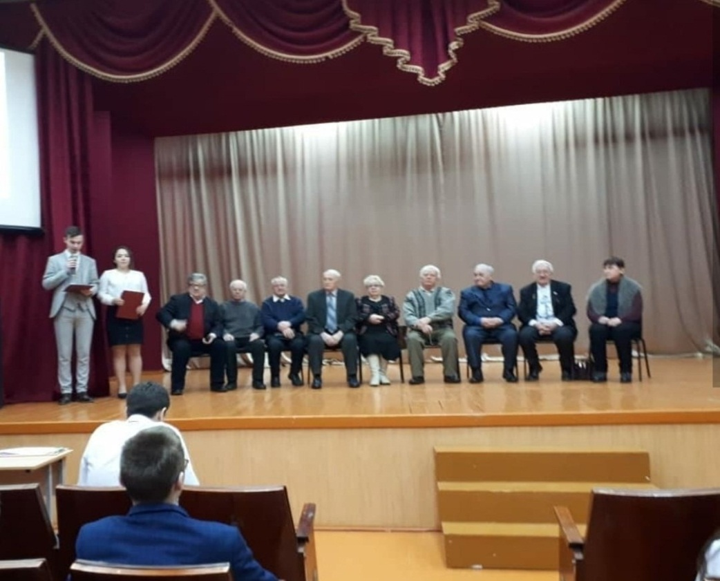

Круглый стол - день воспоминаний, посвященный памяти Е.Н. Королёва 14.02.2019 г.

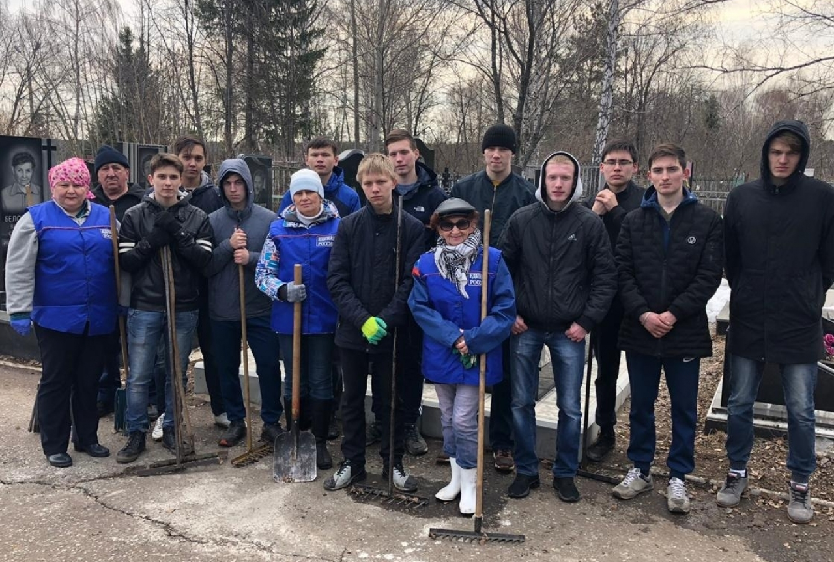

Уборка аллеи ветеранов-первостроителей г. Нижнекамск 13.04.2019 г.

Преподаватели, студенты и ветераны колледжа в торжественной колонне прошли с портретами погибших родственников-ветеранов, приняв участие в акции «Бессмертный полк». С фотографий смотрели удивительно красивые и светлые люди, отдавшие свои жизни за родную землю, за мирное небо над головой, за право жить нам, нашим детям. Мы помним! Гордимся!
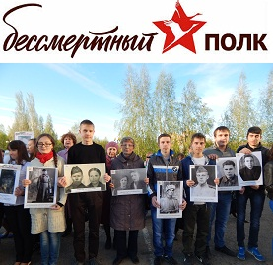

9мая 2015 года

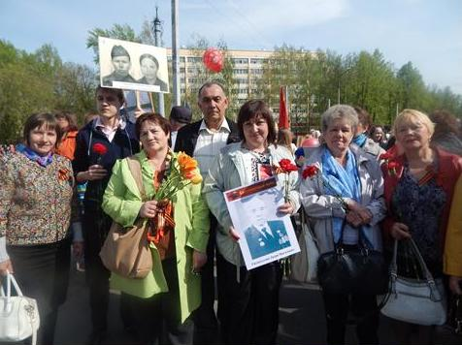

9 мая 2016 года

В колонне преподавателей и студентов прошли классный руководитель группы 141
Баринова Татьяна Валентиновна и студент группы Кривоспицкий Павел с фотографией прадеда.

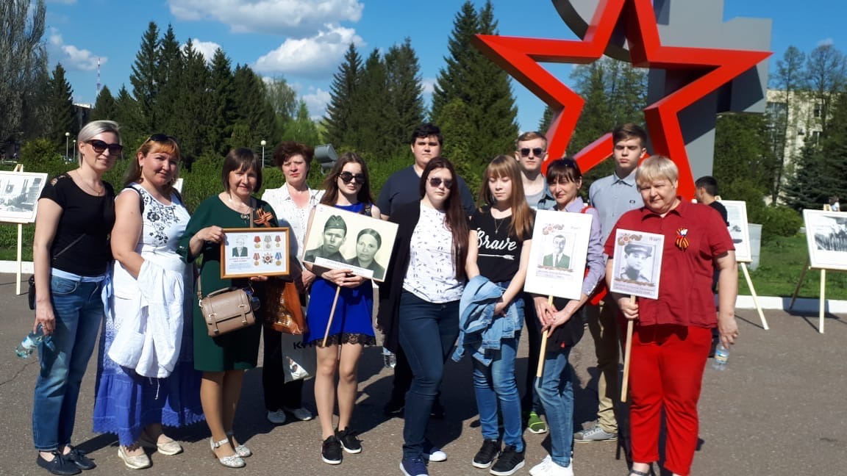

Участие студентов, педагогов и ветеранов Нижнекамского политехнического колледжа имени Е.Н. Королёва во Всероссийской акции «Бессмертный полк» 2019 г.

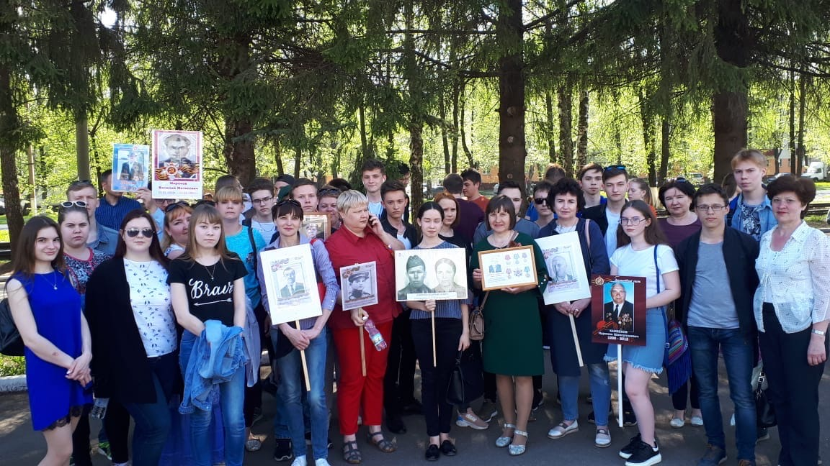
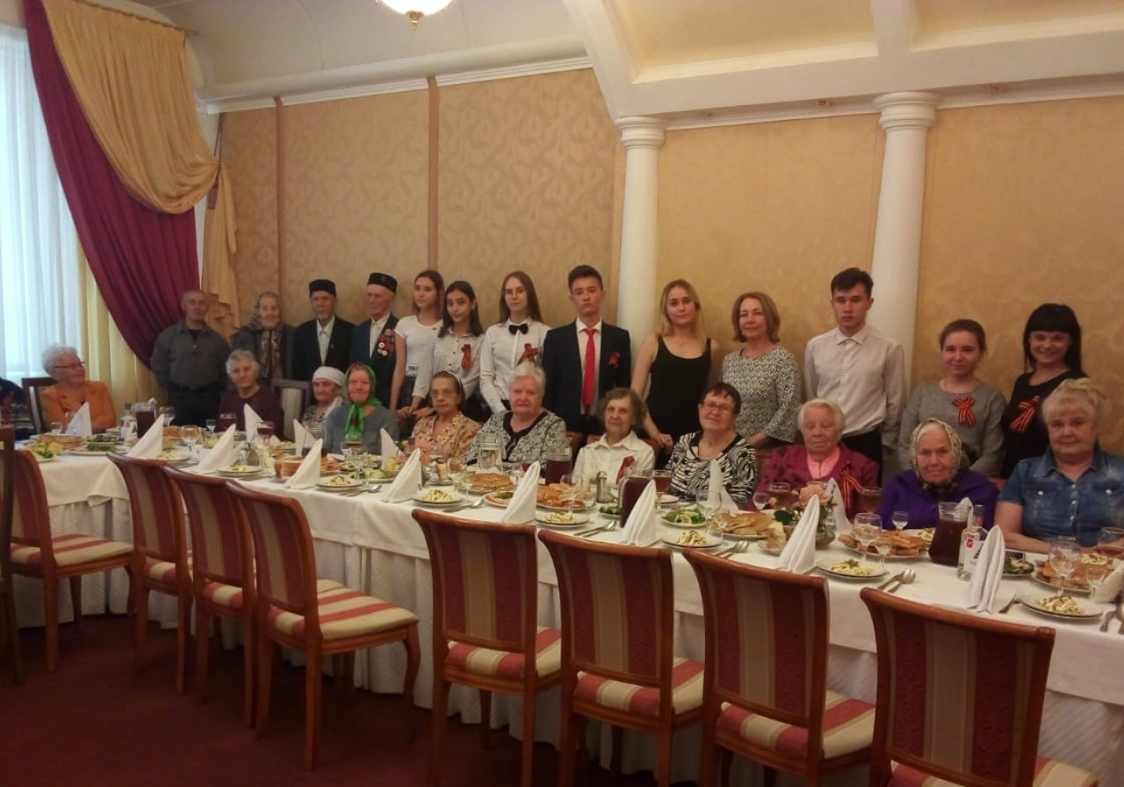

7 мая 2019 г. состоялась встреча студентов Нижнекамского политехнического колледжа имени Е.Н. Королёва с ветеранами ВОВ. Студенты колледжа для ветеранов подготовили насыщенную концертную программу.
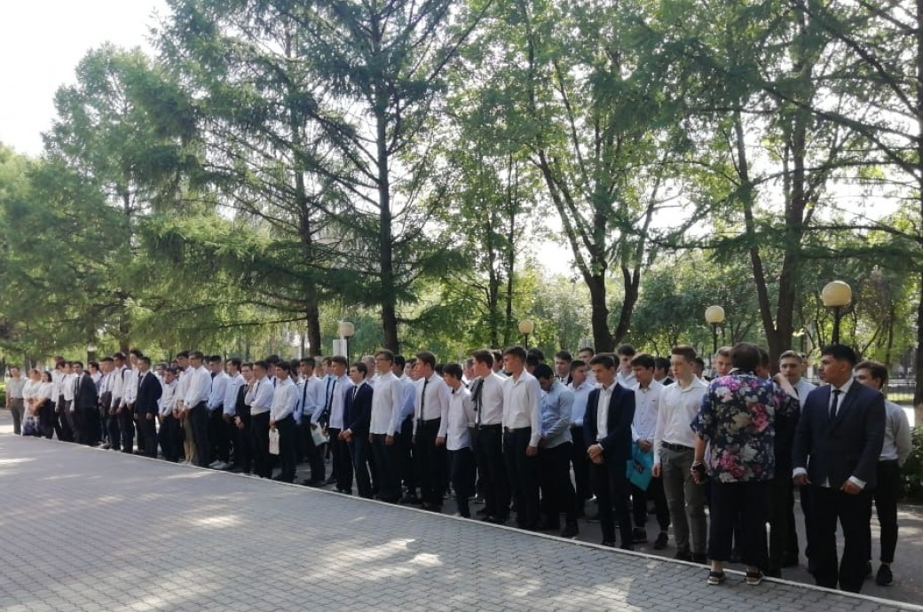

Митинг памяти, посвященный 78 годовщине начала ВОВ 22.06.2019 г.

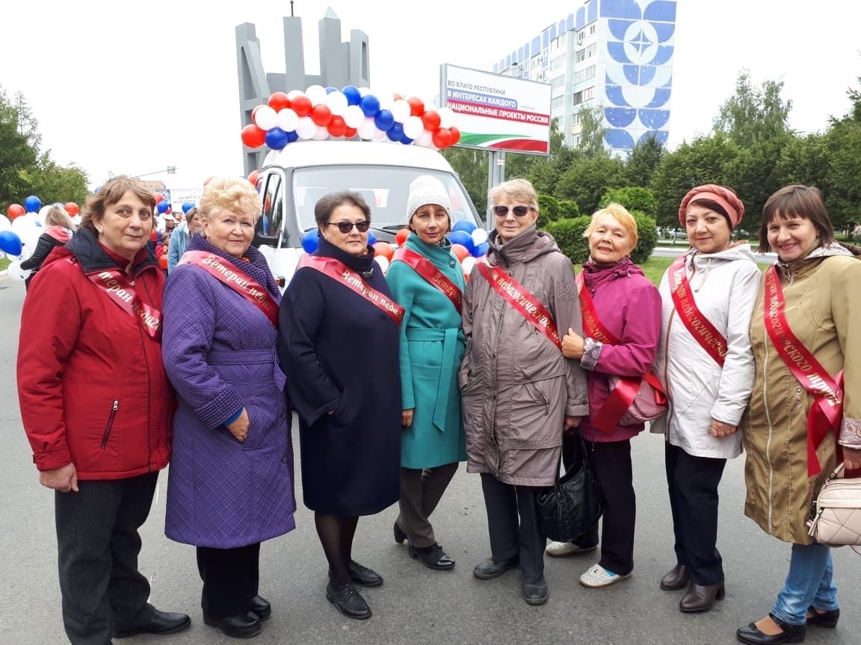

Студенты, педагоги и ветераны Нижнекамского политехнического колледжа имени Е.Н. Королёва приняли участие в параде, посвященном Дню города Нижнекамск 30.08.2019 г.

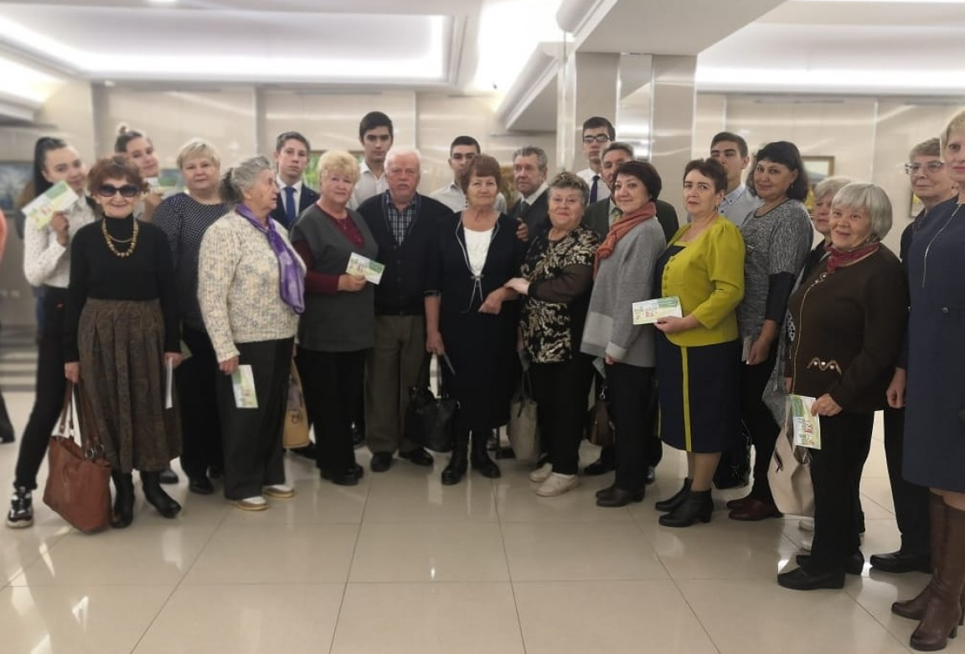
Ветераны Нижнекамского политехнического колледжа имени Е.Н. Королёва
Посетили торжественное мероприятие, посвященное Дню города Нижнекамск 21.09.2019

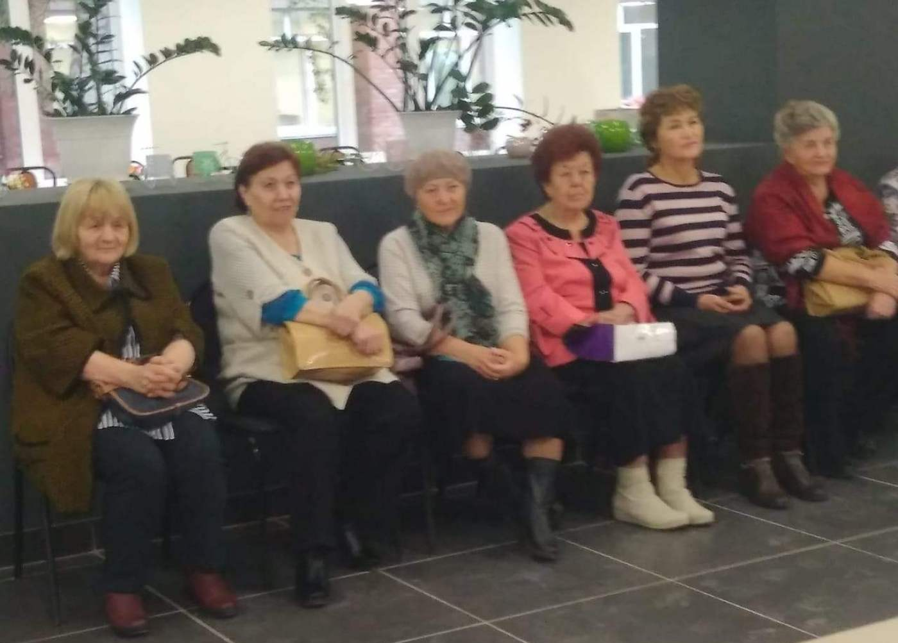

День мудрых людей 26.09.2019 г.
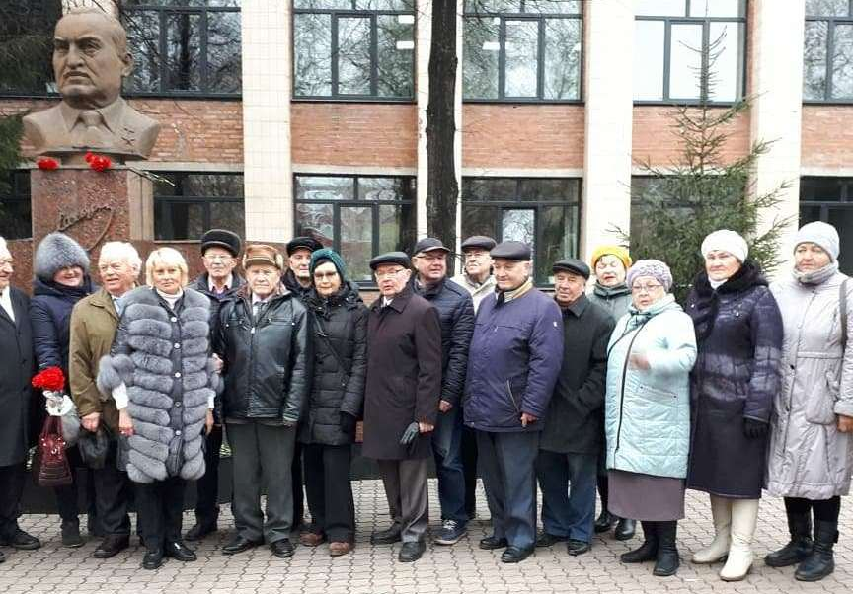

106-летие Е.Н. Королёва 14.11.2019 г

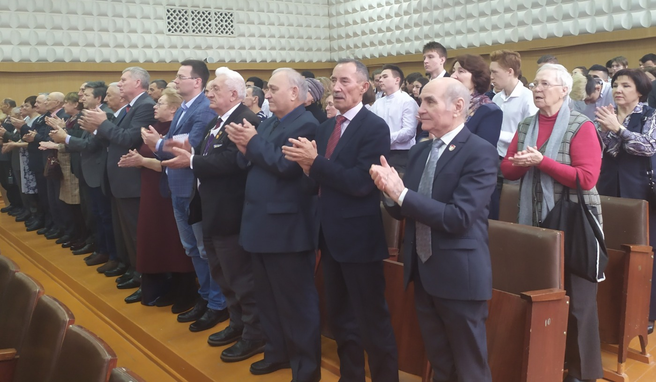

90 –летие со Дня рождения В.П. Беляева 07.12.2019 г.

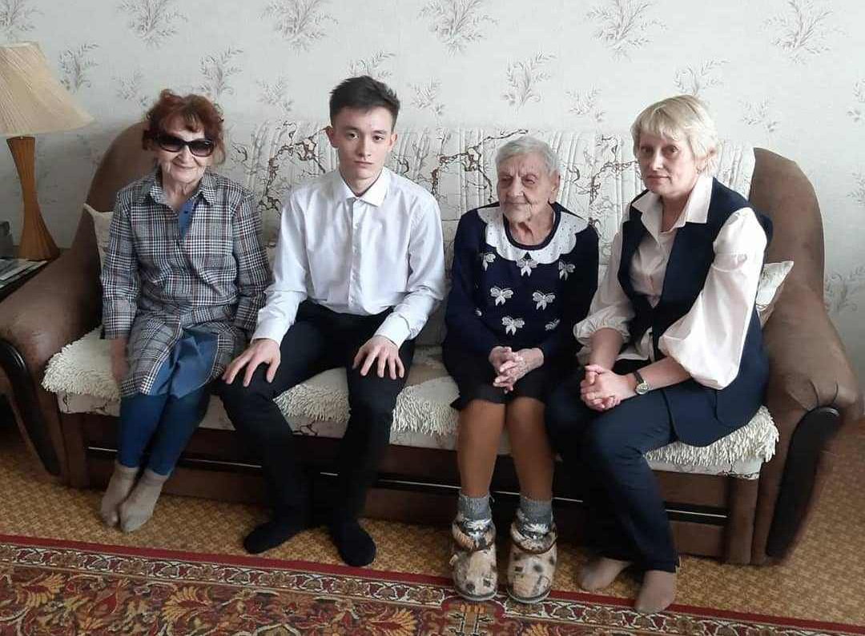
Люди! Покуда сердца стучатся – помните! Какою ценой завоевано счастья, пожалуйста помните!
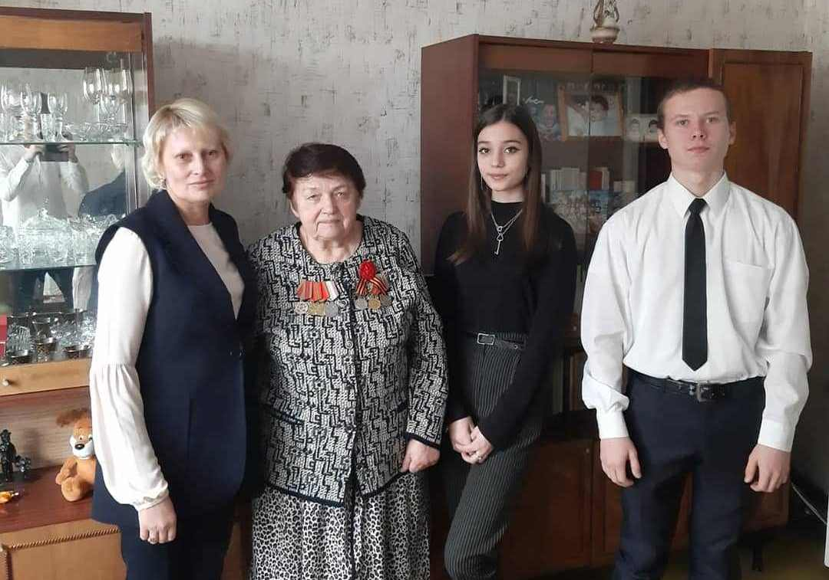

Урок мужества и памяти
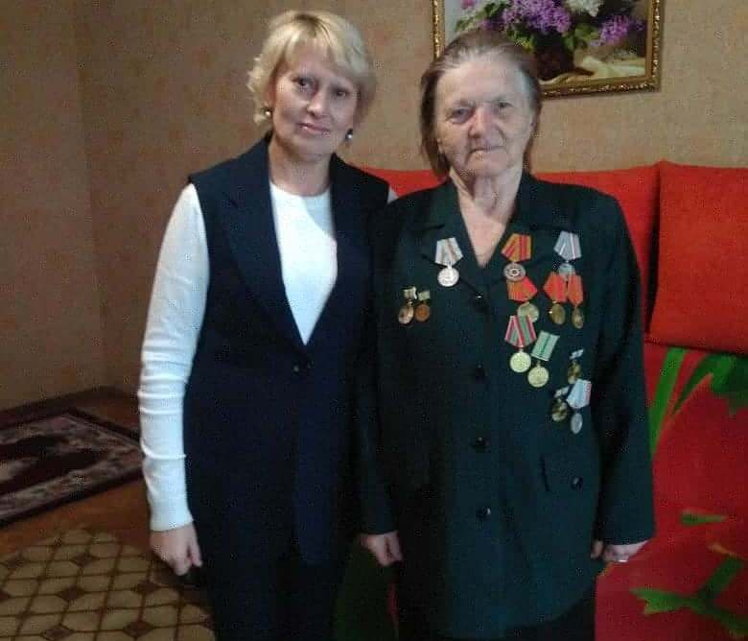

21.03.2020 г. сотрудники Нижнекамского политехнического колледжа имени Е.Н. Королёва во главе с директором Куприяновой Татьяной Адиславовной посетили Шурпаеву Веру Александровну, жительницу блокадного Ленинграда и торжественно вручили ей Юбилейную медаль 75 –летие Победы ВОВ
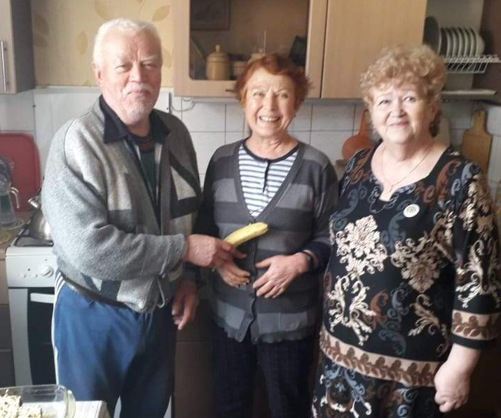
Ветераны труда и труженики тыла в преддверии майских праздников и в честь 75 –летия Победы в ВОО получили материальную помощь в размере 2500 от первичной профсоюзной организации ГАПОУ «НПК им. Е.Н. Королёва» и Электропрофсоюза РТ, 2020 г.

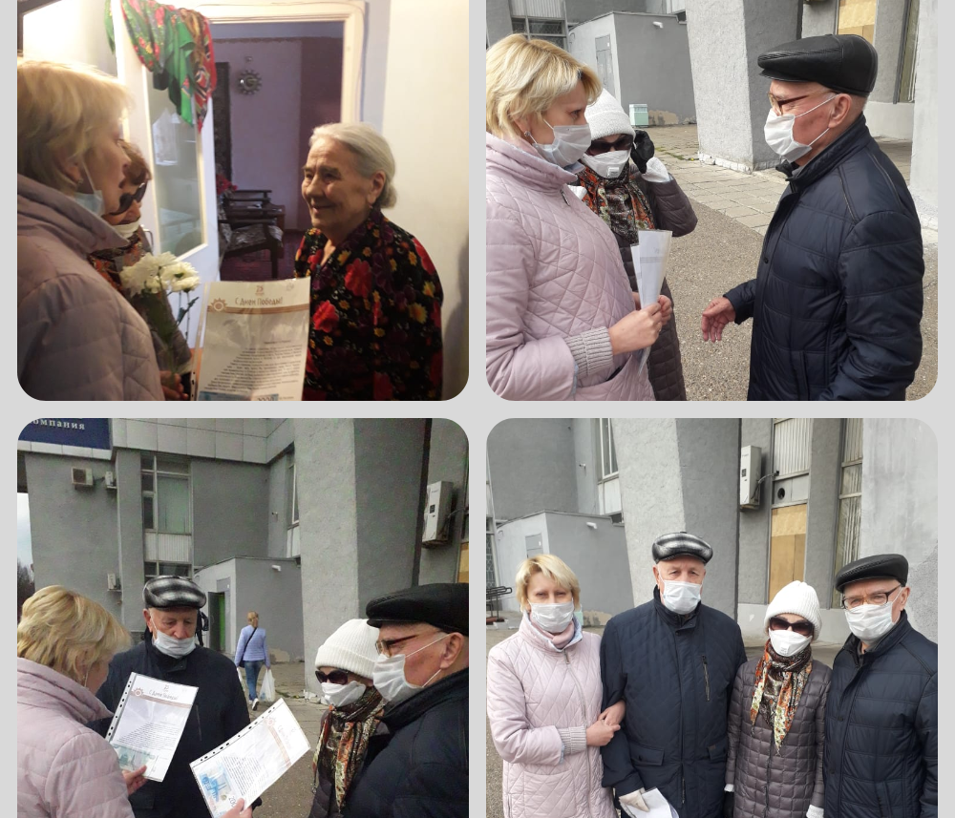
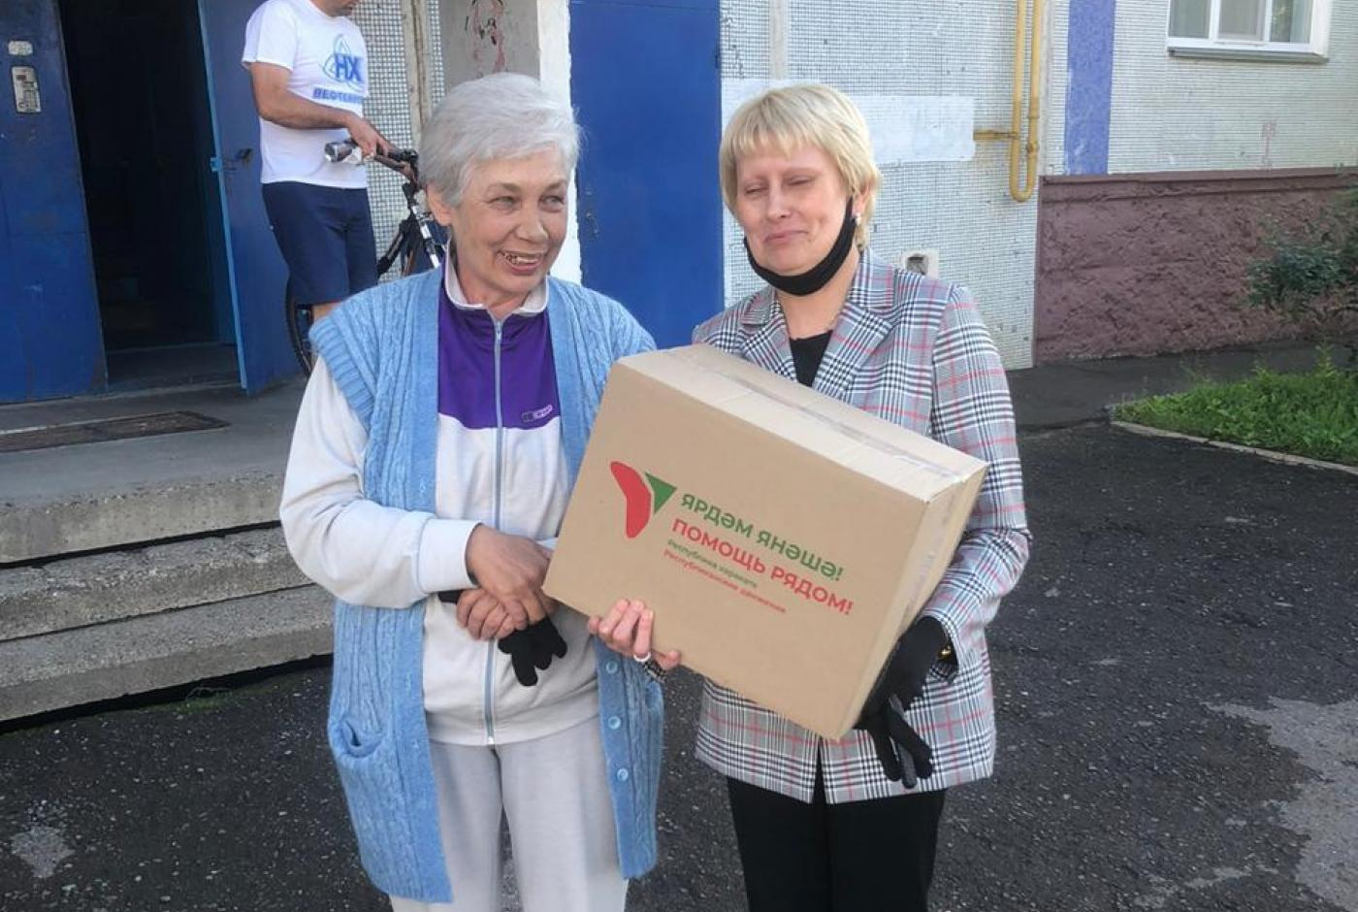
Вручение продуктовых наборов одиноко проживающим людям
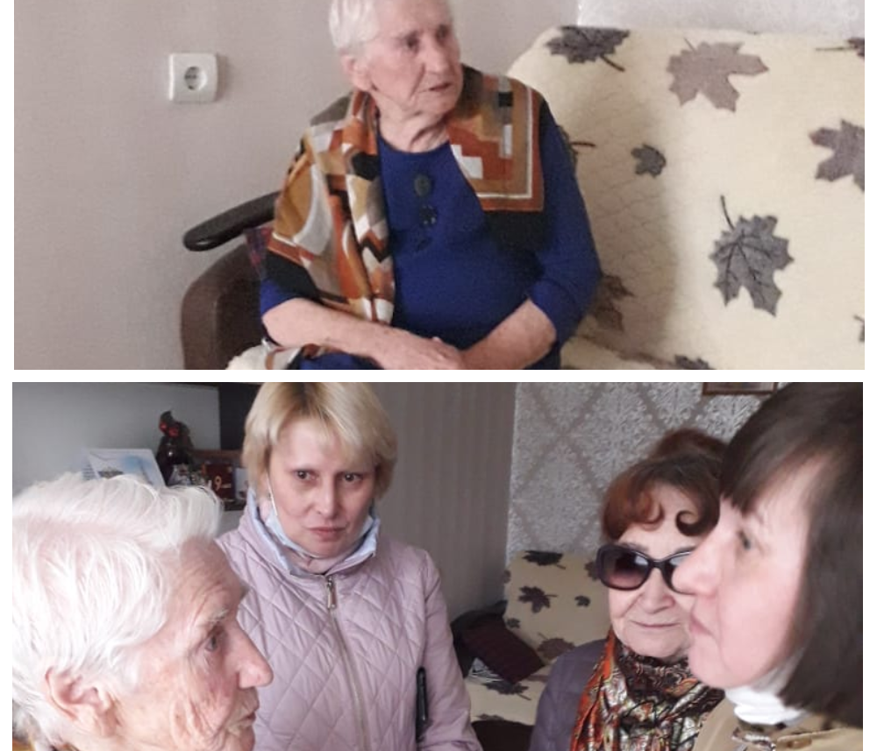
1 мая 2020 г. Директор ГАПОУ «НПК им. Е.Н. Королёва» Куприянова Т.А. и преподаватели Вахитова Л.Т. и Баринова Т.В. посетили Карпову Валентину Александровну, ветерана ВОВ. Карпова В.А. во время войны была связной и в 8 лет носила партизанам информацию о немцах.
Низкий поклон Вам, Валентина Александровна! Гордимся!
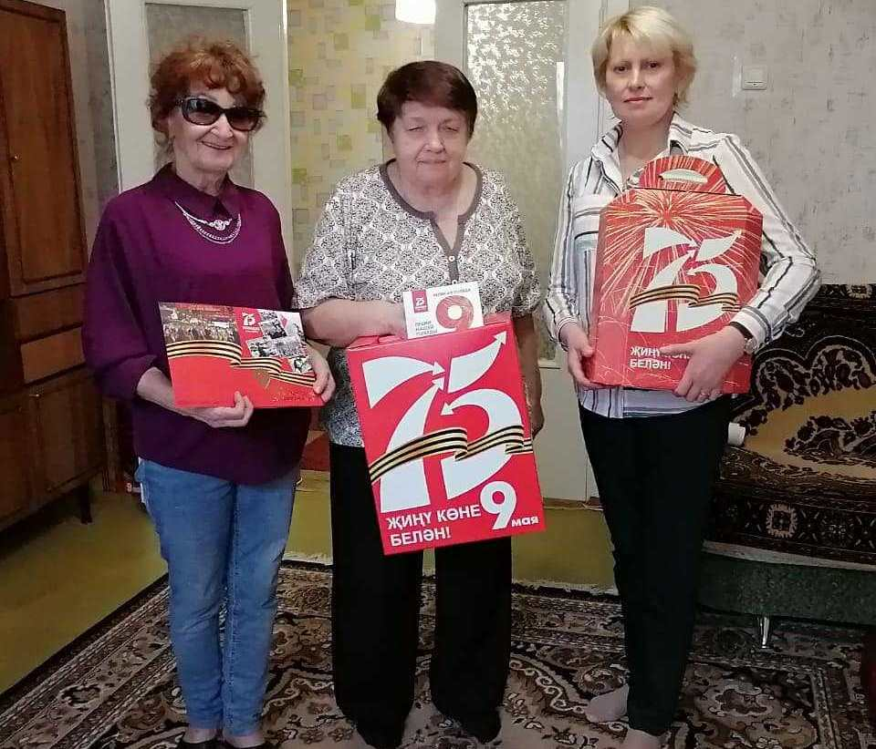 | 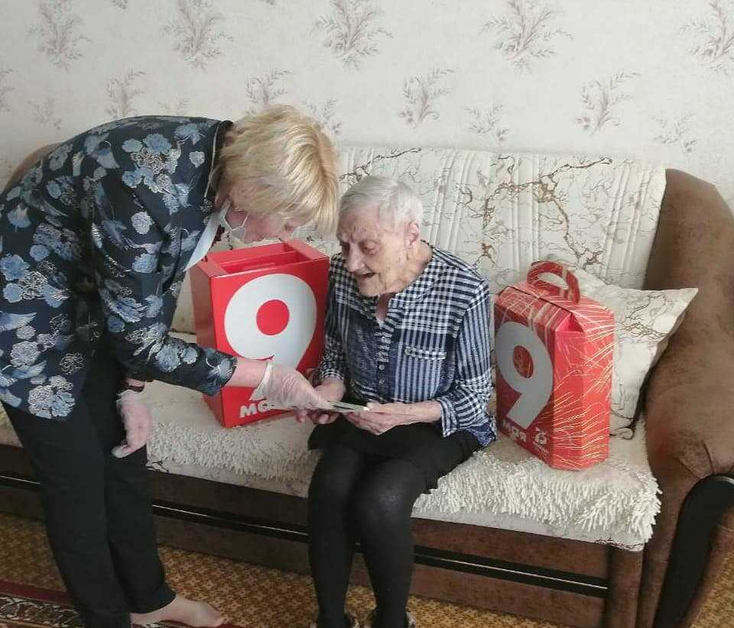
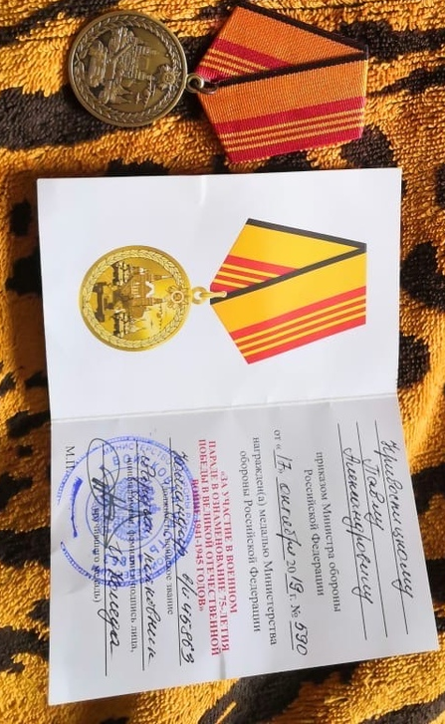
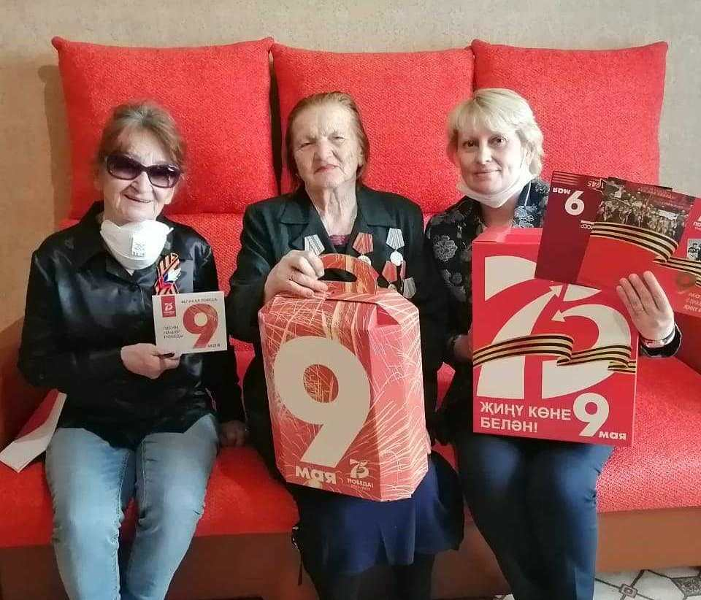День Победы 9 мая 2020 г

Юбилейная медаль 75 –летие Победы ВОВ торжественно вручена выпускнику группы 141 Кривоспицкому Павлу Александровичу за участие в параде Победы в г. Самара

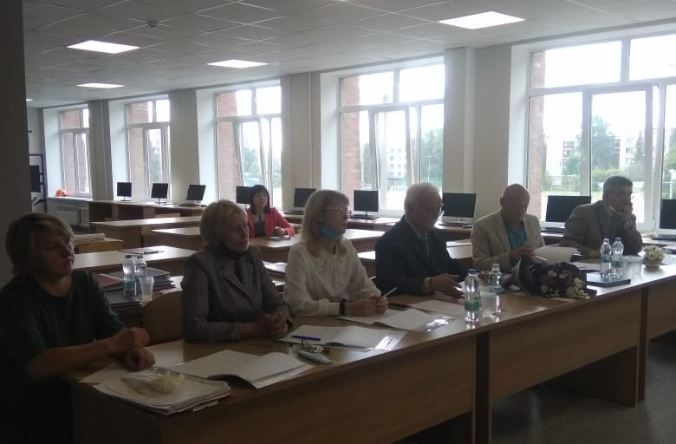

Защита дипломных проектов специальности 23.02.04 Техническая эксплуатация подъемно-транспортных, дорожных, строительных машин и оборудования»
2020 год

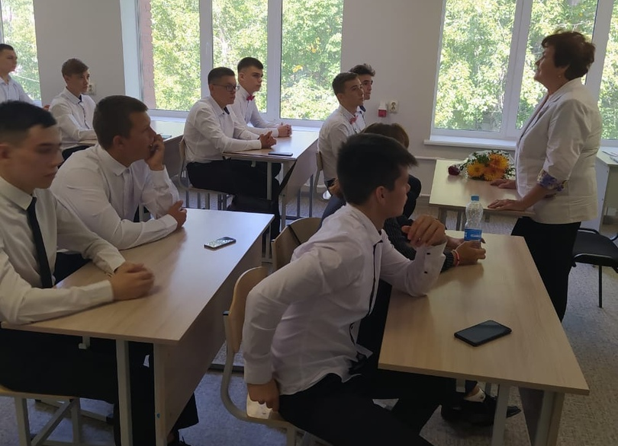

Урок Мира – 1.09.2020 г. Выступление ветерана педагогического труда Фединой Т.С. в группе 103 эс

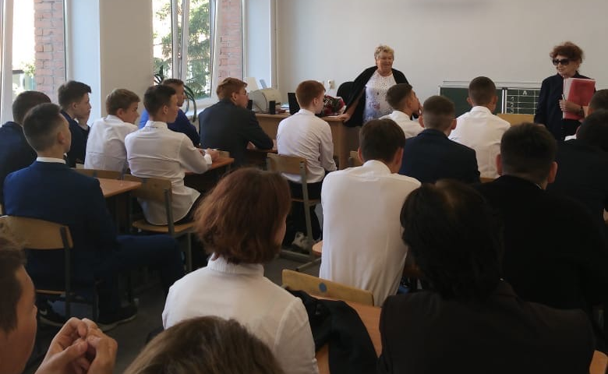

Урок Мира – 1.09.2020 г. Выступление ветеранов педагогического труда Большаковой В.С. и Вахитовой Л.Т. в группе 191

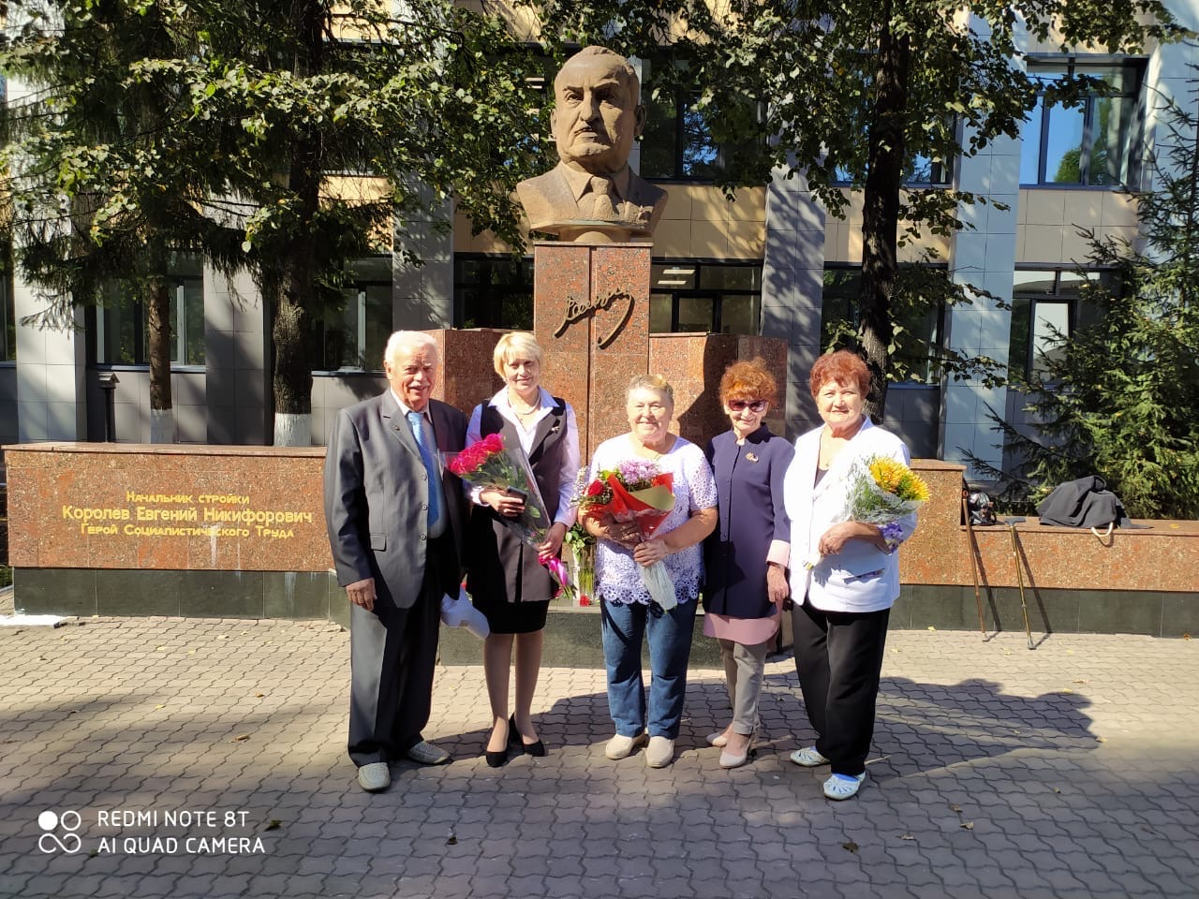

1.09.2020 г
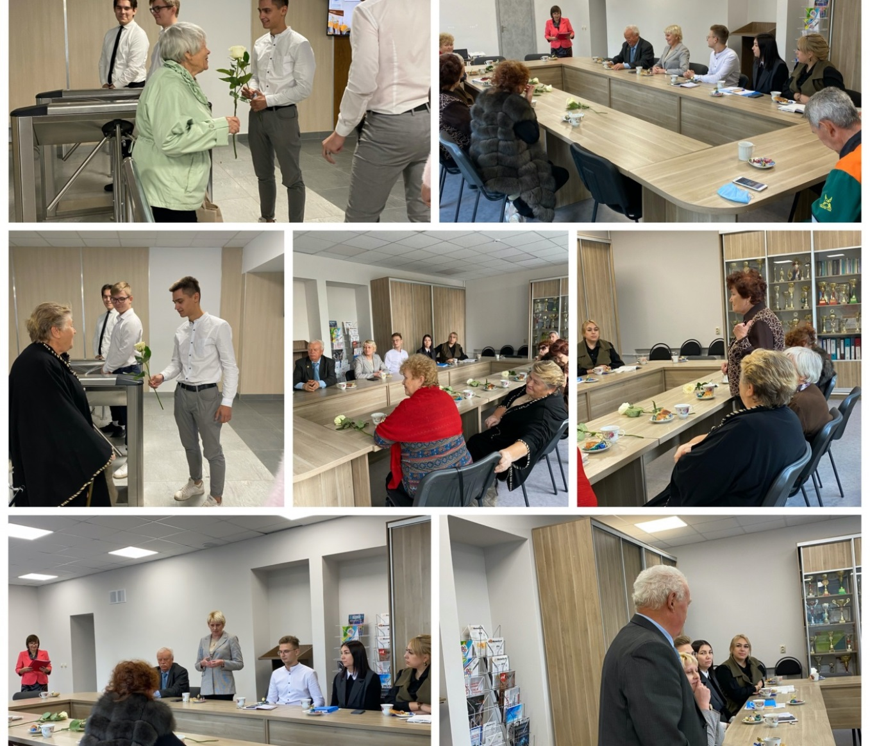

18 сентября 2020 г. в рамках празднования 80-летия системы профессионально-технического образования Республики Татарстан состоялось заседании круглого стола – встреча ветеранов педагогического труда с молодыми педагогами профтехобразования. С приветственным словом выступила директор ГАПОУ Нижнекамского политехнического колледжа имени Евгения Никифоровича Королёва Куприянова Татьяна Адиславовна. Модератор мероприятия – руководитель школы педагогического мастерства Баринова Татьяна Валентиновна.
Вспоминая историю развития нашей профессиональной образовательной организации, нельзя не вспомнить о тех людях, которые стояли у истоков ее создания, внесли значительный вклад в ее развитие и совершенствование, стали примером, гордостью, наставниками для коллег и студентов.
Разрешите представить вам наших ветеранов:
Коденцев Александр Иванович – директор колледжа с 1981 по 2010 гг., преподаватель технологии строительного производства;
Федина Татьяна Сергеевна – заместитель директора по воспитательной работе, преподаватель электротехники и электроники;
Низамова Лилия Акрамовна – заместитель директора по учебной работе, преподаватель истории;
Большакова Вера Степановна – преподаватель русского языка и литературы;
Вахитова Людмила Трофимовна - преподаватель русского языка и литературы;
ХаликовРафисГарифович – мастер производственного обучения.
Учимся у Вас, Уважаемые ветераны! Возлагаем надежду на Вас молодые педагоги!!!

Министерство образования и науки РТ
ГАПОУ
«Нижнекамский политехнический колледж имени Е.Н. Королёва»

Методическая разработка
проведения круглого стола с ветеранами и молодыми педагогами профессионально-технического образования
в рамках празднования 80-летия системы профессионально-технического образования Республики Татарстан

Руководитель ШПМ: Т.В. Баринова

2020 год
СОДЕРЖАНИЕ

Круглый стол как форма проведения мероприятий | 3
Сценарий круглого стола с ветеранами и молодыми педагогами профессионально-технического образования в рамках празднования 80-летия системы профессионально-технического образования Республики Татарстан | 7

Круглый стол как форма проведения мероприятий

Одним из самых популярных форматов проведения мероприятий является круглый стол. Форма проведения круглого стола отличается от дискуссии, полемики, диалога. Круглый стол - это форма организации делового обсуждения, обмена мнениями по заявленной теме.
Цель Круглого стола – предоставить участникам возможность высказать свою точку зрения на обсуждаемую проблему, а в дальнейшем сформулировать либо общее мнение, либо четко разграничить разные позиции сторон.
Особенности организации круглых столов:
- отсутствие жесткой структуры и регламента проведения;
- камерность мероприятия;
- доверительная атмосфера;
- требуется модерация мероприятия;
- нет четко определенных позиций, а есть лишь участники обсуждения спорного вопроса;
Общие правила обсуждения темы круглого стола:
Круглый стол предполагает ключевой вопрос в виде повестки дня.
- Ключевой вопрос должен быть предварительно согласован со всеми заинтересованными участниками обсуждения.
- Характер обсуждения круглого стола - выступление есть выражение собственного мнения;
- Отсутствие критики.
Структура круглого стола:
Подготовительный этап:
- выбор проблемы круглого стола (проблема должна быть интересной, актуальной, имеющей разные пути решения и практический характер); может носить междисциплинарный характер
- определение темы и цели круглого стола;
- подбор участников;
- планирование содержательной части мероприятия;
- планирование организационных вопросов и технической стороны мероприятия;
- разработка содержательной части круглого стола включает в себя определение названия (которое будет фигурировать во всех документах, пресс-релизах и т.д.), цели (тоже будет везде декларироваться), списка участников, необходимость приглашения СМИ и экспертов. Содержательная часть определяет логику развития темы;
- определение правил организации процесса обсуждения: кому и в какой последовательности будет предоставляться слово, регламент выступлений, как будут задаваться вопросы - блок вопросов-ответов можно ставить после каждого информационного блока, или после каждого выступления, кому будут задаваться вопросы - выступающему или друг другу/ всем участникам обсуждения. На этапе подготовки круглого стола нужно уделить внимание началу каждого информационного блока - с чего начинается каждый новый блок - с выступления, небольшого сообщения на данную тему.
Основной этап - ведение круглого стола
1. Ведущий называет проблему, тему, цель, правила обсуждения, регламент выступлений. Можно оговорить вопросы, которые не будут обсуждаться в рамках данного мероприятия.
2. Ведущий представляет участников или предлагает им представиться самим (это выгодно в том случае, если ведущий - сторонний человек и не знает людей, которые принимают участие в мероприятии, а также, если у участников сложные имена, фамилии или названия организаций).
3. Ведущий называет первый блок обсуждения. Как правило, после этого наступает тишина, необходимо дать людям немного времени. Если обсуждения все-таки не наступает, то можно задать несколько дополнительных (заранее подготовленных вопросов).

Ведущему во время обсуждения:
  - стимулирует обсуждение того вопроса, который Вам кажется важным (например, "И все с этим согласны?");
  - «включает» в обсуждение людей, которые хотели бы высказаться, но не могут этого сделать из-за несоблюдения процедуры другими участниками;
- реагирует на комментарии, построенные на домыслах, а не фактах ("Вы можете это подтвердить фактами?") В этом случае ведущий может представить достоверную информацию (если она у него есть);
- стимулирует к высказыванию участников по вопросу или аргументу ("Все разделяют эту точку зрения?");
- "провоцирует" обсуждение с другой точки зрения ("А если посмотреть на проблему…");
- задает дополнительные вопросы, для того, чтобы расшить /углубить/ сменить обсуждаемую тему;
- стимулирует обсуждение ("Что Вы чувствуете по этому поводу?". "Вы все с этим согласны?")
- напоминает участникам о тех фактах, которые они еще не учли в обсуждении.
Методы "вмешательства" в обсуждение
Существует шесть основных методов вмешательства в обсуждение, применение которых зависит от конкретной ситуации.
1. Контролирующий. Ведущий определяет ход обсуждения и время, необходимое для того, или иного вопроса. Например, " А теперь, продолжим обсуждение…". "На этом, можно обсуждение этого вопроса завершить…".
2. Информационный. Ведущий представляет информацию, которая может быть полезна при обсуждении вопроса. В качестве информации может выступать не только статистика, но и теория, тенденции, практические примеры.
3. Конфронтационный. Ведущий "разбивает" стереотипы, традиционные мнения, отношения и т.д.
4. Подавляющий. Если в процессе обсуждения накопились эмоции, то нужно их снять. Чем глубже эмоции, тем сложнее с ними справиться.
5. Каталитический. Применяется для того, чтобы обобщить сказанное, проанализировать мнения, подвести промежуточный итог и т.д.
6. Поддерживающий. Ведущий всячески дает понять участникам обсуждения, что их мнение интересно, имеет ценность для присутствующих, заслуживает внимания. Опасность в применении этого метода заключается в том, что ведущий может оказаться либо показаться участникам неискренним, либо оказывается в положении человека, знающего "правильный ответ".
Обобщение/ промежуточное подведение итогов
Подведение мини-итогов по блоку обсуждаемых вопросов.
Подведение общих итогов по блоку обсуждаемых вопросов.
Завершающий этап - ведение круглого стола
Подведение заключительных итогов. Выработка рекомендаций или решений. Установление общих результатов проводимого мероприятия.
Требования к сценарию круглого стола:
- определение понятийного аппарата (тезауруса);
- краткая вступительная речь модератора;
- перечень вопросов дискуссионного характера (не менее 15);
- заключительная речь модератора;
- оснащение помещения необходимым оборудованием;
- консультирование участников;
- подготовка необходимых материалов: статистические данные, материалы экспресс-опроса и др.

СЦЕНАРИЙ
Вступительное слово модератора круглого стола:
Здравствуйте Уважаемые ветераны педагогического труда и молодые педагоги профтехобразования!
Тема нашей встречи: празднование 80-летия системы профессионально-технического образования Республики Татарстан.

Слово для приветствия предоставляется директору ГАПОУ Нижнекамского политехнического колледжа имени Евгения Никифоровича Королёва – Куприяновой Татьяне Адиславовне.

Слова директора: ……
1.Краткий экскурс в историю профессионально-технического образования
Слова модератора круглого стола:
«История науки и техники - это не только изучение прошлого, но это также попытка через прошлое - показать настоящее, а из настоящего заглянуть в будущее»
историк техники, С.В.Шухардин

80-летие системы ПТО – отличная возможность осуществить экскурс в историю развития профессионально-технического образования, задуматься о настоящем и заглянув в будущее, увидеть возможные перспективы развития профессионально-технического образования.
Вспоминая историю развития нашей профессиональной образовательной организации, нельзя не вспомнить о тех людях, которые стояли у истоков ее создания, внесли значительный вклад в ее развитие и совершенствование, стали примером, гордостью, наставниками для коллег и студентов.
Разрешите представить вам наших ветеранов:
Коденцев Александр Иванович – директор колледжа с 1981 по 2010 гг., преподаватель технологии строительного производства;
Федина Татьяна Сергеевна – заместитель директора по воспитательной работе, преподаватель электротехники и электроники;
Низамова Лилия Акрамовна – заместитель директора по учебной работе, преподаватель истории;
Большакова Вера Степановна – преподаватель русского языка и литературы;
Вахитова Людмила Трофимовна - преподаватель русского языка и литературы;
Халиков Рафис Гарифович – мастер производственного обучения.

Краткий экскурс в историю развития нашей профессиональной образовательной организации я предлагаю в виде интерактивного журнала (видеоролика).
Внимание на экран!!!
А каким вы запомнили наш колледж Уважаемые ветераны?
Слово предоставляется ветеранам педагогического труда:……

2. Основная часть
Слова модератора круглого стола:
Образование – важнейшая составляющая жизни человека и общества. Хорошее образование дает новые возможности и позволяет выстроить перспективы развития современной индустрии. На сколько профессиональное образование успевает идти в ногу со временем? Какова ситуация с российским техническим образованием, каковы его перспективы и возможности развития? В чем сегодня мы видим противоречия в развитии современного образования
В этих вопросах помогут нам разовраться молодые педагоги профтехобразования:
Перечень вопросов дискуссионного характера
- Известно, что Россия – Родина инженерного образования. Какие вы видите недостатки и достоинства отечественного образования. Что является особенно ценным для тех, кто сегодня работает в системе образования и готовит новые кадры? (Китанова О.Ф.)
- Стоит ли отечественному образованию ориентироваться на западное образование? (Архипова Л.В.)
- Где стоит искать лучшие практики подготовки специалистов технического профиля? (Блохина Д.Н.)
- В настоящее время в нашей стране наблюдается дефицит квалифицированных кадров инженерно-технического профиля. Как вы видите решение данной проблемы? (Хусаинова Г.Р.)
- Действительно ли сегодня наблюдается недостаточный интерес обучающихся к среднему проф.образованию? Потерян ли в современном российском обществе престиж рабочей профессии? (Макусева Е.И.)
- Существует ли проблемами нежелания и неготовности выпускников работать по выбранной профессии? Если да, то, как вы видите решение этой проблемы? (Мустафина А.И.)
- Как вы видите возможности формирования устойчивой мотивация на развитие личностного потенциала и высокопроизводительный труд в условиях организованного образовательного пространства профессиональной образовательной организации? (Зименков М.А.)
- Обозначьте проблемы молодых кадров производства. Какие условия в успешном становлении на производстве следует соблюдать? Есть ли организованная совместная деятельность предприятий и ПОО в создании условий для успешного профессионального становления и роста молодых кадров производства? (Смаков И.Х.)
- Отсутствует ли, на ваш взгляд, оперативная и унифицированная методика анализа рынка труда, позволяющая планировать объём и профиль подготовки квалифицированных рабочих, служащих и специалистов среднего звена? (Виссарионова М.Н.)
- Существует ли проблема в педагогических кадрах, работающих в системе профессионально-технического образования. Какие вы видите возможности и пути в повышении качества современного профессионально-технического образования? (Ходжаев А.М.)
- Известно, для системы профессионального образования было бы идеальным, когда элементы профессиональной образовательной программы преподаёт практик. На сколько, существует эта проблема в современном профессионально-техническом образовании? Какие пути решения вы видите? (Шайхетдинова А.И.)
- В России принят профессиональный стандарт «Педагог профессионального обучения, профессионального образования и дополнительного профессионального образования». Как вы считаете, есть ли соответствие сформированных компетенций современных педагогических кадров ПОО? Обозначьте проблемное поле в уровне сформированности профессиональных компетенций педагогов ПОО. Предложите пути решения.
- Сейчас становится популярна концепция непрерывного образования, которая предусматривает, в частности, самообразование человека. Как можно привить российским людям желание самообразовываться, какие есть для этого возможности?
- Представьте, что наступил следующий этап реформирования отечественной системы профессионального образования - переход к качественно новому подходу к профессиональной подготовке квалифицированных рабочих и специалистов, способных грамотно и эффективно работать в современных рыночных экономических условиях на предприятиях различных форм собственности. В чем стоит пересмотреть современный подход в подготовке кадров? Назовите свои предложения.
- Какими вы видите перспективы развития ПОО?
3. Заключительная часть
Заключительная речь модератора
За 80 лет система профтехобразования прошла непростой путь. Оглядываясь на путь развития ПТО, мы видим умение быстро реагировать на те перемены, которые возникают в обществе, государстве, системе подготовке кадров. Сегодня определяются новые стратегии для развития профессиональных образовательных организаций, появляются новые требования к компетенциям педагогических кадров. Зная историю развития ПТО, развитие ПОО, деятельности тех людей, которые внесли вклад в развитие ПОО – наших ветеранов, можно уверенно сказать, что ПТО будет идти в ногу со временем.
Известно, что мастерство не является недостижимым искусством, и мастером своего дела может стать каждый! Учимся у Вас, Уважаемые ветераны! Возлагаем надежду на Вас молодые педагоги!!!
С праздником Вас, дорогие коллеги! Здоровья и благополучия Вам! Спасибо всем!
18 сентября 2020 года в рамках празднования 80-летия системы профессионально-технического образования Республики Татарстан в колледже состоялось заседание круглого стола с ветеранами педагогического труда и молодыми педагогами профтехобразования.
С приветственным словом выступила директор ГАПОУ НПК имени Е.Н. Королёва - Куприянова Татьяна Адиславовна. Модератор мероприятия – руководитель школы педагогического мастерства Баринова Татьяна Валентиновна.
Вспоминая историю развития нашей профессиональной образовательной организации, нельзя не вспомнить о тех людях, которые стояли у истоков ее создания, внесли значительный вклад в ее развитие и совершенствование, стали примером, гордостью, наставниками для коллег и студентов:
Коденцев Александр Иванович – директор колледжа с 1981 по 2010 гг., преподаватель технологии строительного производства;
Федина Татьяна Сергеевна – заместитель директора по воспитательной работе, преподаватель электротехники и электроники;
Низамова Лилия Акрамовна – заместитель директора по учебной работе, преподаватель истории;
Ахметова Тамара Абдулхаковна –преподаватель химии;
Большакова Вера Степановна – преподаватель русского языка и литературы;
Вахитова Людмила Трофимовна - преподаватель русского языка и литературы;
Халиков Рафис Гарифович – мастер производственного обучения.
Учимся у Вас, Уважаемые ветераны! Возлагаем надежду на Вас молодые педагоги!!!
С праздником Вас, дорогие коллеги! Здоровья и благополучия Вам! Спасибо всем!

Источник:
Методические рекомендации проведения круглого стола с ветеранами и молодыми педагогами профессионально-технического образования
в рамках празднования 80-летия системы профессионально-технического образования Республики Татарстан

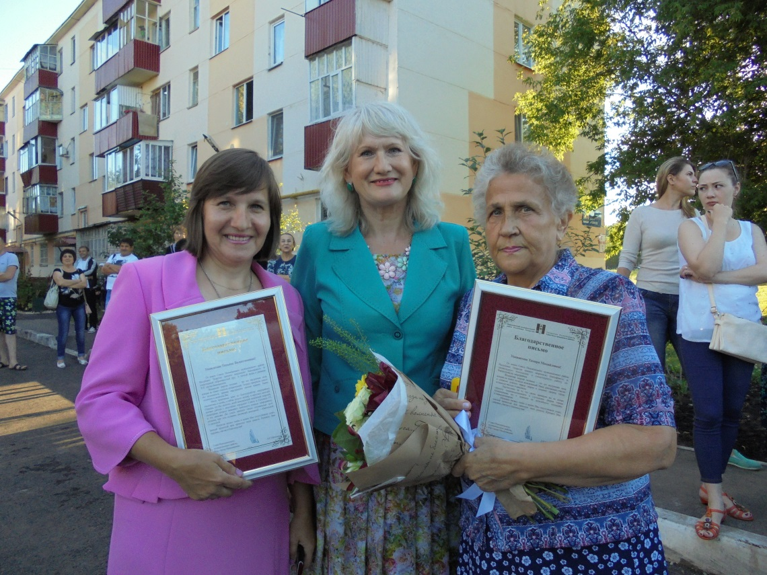

Праздник двора Химиков 78 А и 78Б
Старшая по дому, член совета МКД по гагаринскому избирательному округу, пеподаватель ГАПОУ НПК им. Е.Н. Королёва, руководитель ШПМ - Баринова Т.В.

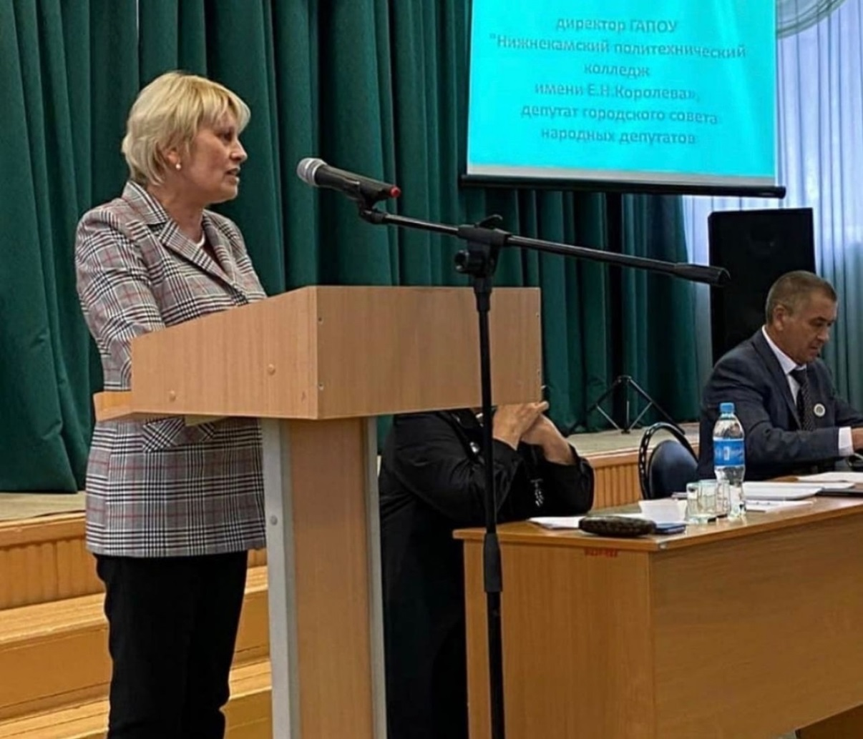

15 сентября 2020 г. - заседание ветеранов педагогического труда.
Директор ГАПОУ НПК им. Е.Н. Королёва – Куприянова Т.А
Поощрение и стимулирование труда ветеранов-активистов

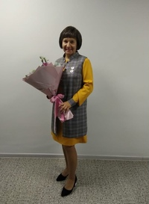

06.10.2020 г. Баринова Татьяна Валентиновна награждена нагрудным знаком
«Почетный работник воспитания и просвещения Российской Федерации»
Приказ Минпросвещения России от 10 апреля 2020 г. № 43/н

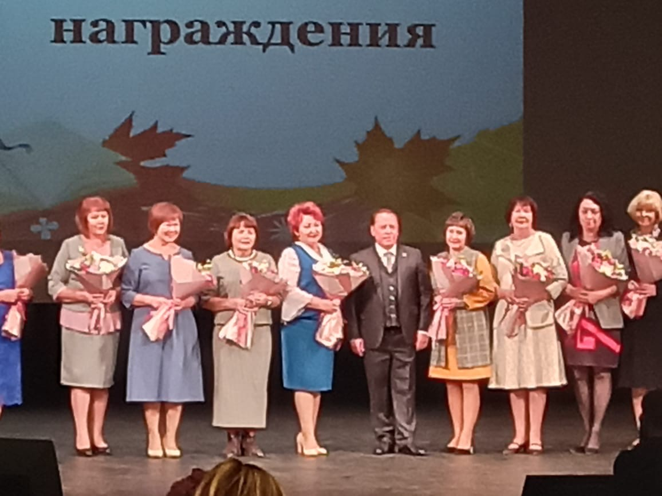

Министерство образования и науки РТ
ГАПОУ
«Нижнекамский политехнический колледж имени Е.Н. Королёва»

Первичная ветеранская организация

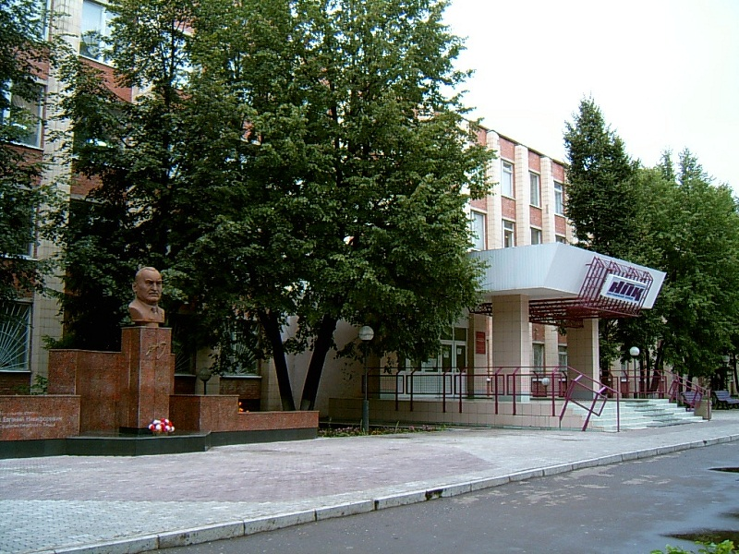

Председатель Совета ветеранов первичной организации
Низамова Лилия Акрамовна

Исп. Баринова Татьяна Валентиновна
Руководитель ШПМ
89179600720

2020 год

